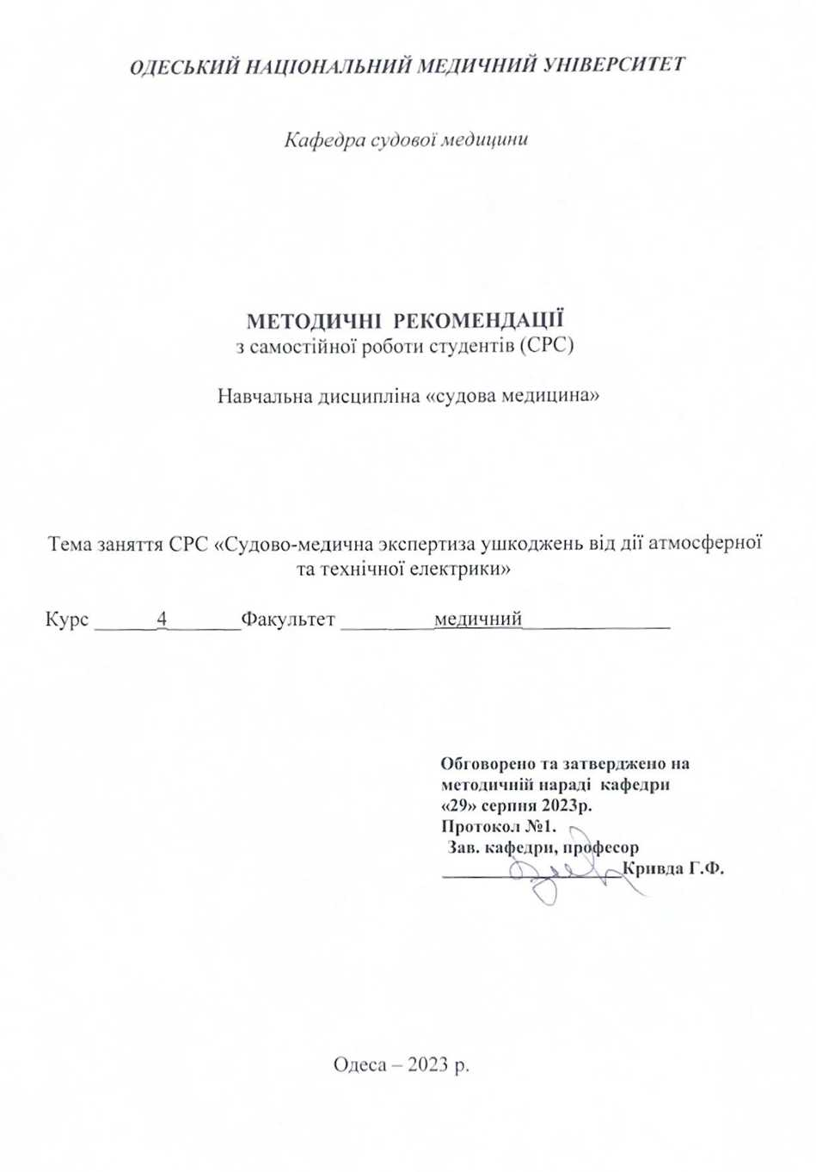

Тема: «СУДОВО-МЕДИЧНА ЭКСПЕРТИЗА УШКОДЖЕНЬ ВІД ДІЇ АТМОСФЕРНОЇ ТА ТЕХНІЧНОЇ ЕЛЕКТРИКИ» - 2 год.

1. Актуальність теми: Перебіг ушкоджень електрикою з специфічним і його знання важливе як для профілактики уражень, своєчасного надання лікарської допомоги постраждалій людині, так і для судово-медичної діагностики випадків смерті від дії технічної та атмосферної електрики.

2. НАВЧАЛЬНI ЦIЛI: Надати студентам вiдомостi про перебiг уражень техничною та атмосферною електрикою та навчити особливостям проведення експертизи трупiв для встановлення та обгрунтування причини смертi осiб, що зазнали ураження електричним струмом.

В результатi самостiйноi проробки цiэi теми студенти повиннi:

З Н А Т И:

1. Механiзм дii електричного струму на органiзм людини.
2. Знати методи визначення мiнерального складу об'эктiв бiологiчного походження.
3. Знати особливостi перебiгу уражень технiчною та атмосферною електрикою.
4. Знати особливостi огляду мiсця подii у разi ураження техничною електрикою.

В М I Т И :

1. Вмiти обгрунтувати причину смертi при ураженyi техничною та атмосферною електрикою.
2. Вмiти проводити кольоровi реакцii на залiзо, алюмiнiй,мiдь тощо.

3. МАТЕРIАЛИ ДЛЯ ДОАДИТОРНОI ПIДГОТОВКИ СТУДЕНТIВ:
3.1. Основнi базовi знання, вмiння, навички якi необхiднi для самостiйного вивчення i засвоэння теми i якi базуються на мiждiсцiплiнарних зв'язках.

№  п/п | Дисципліна | Знати | Вміти
1 | Фізика | Знати дію електричного струму на організм людини
2 | Патанатомія | Знати які тканини вилучають для гістологічного дослідження
3.2. ЗМIСТ ТЕМИ:

Електротравма виникаэ за умов випадкового контакту з джерелом струму, яке знаходиться пiд напругою. Крiм того, ураження техничною електрикою бувають у випадках "кроковоi напруги" та внаслiдок "дугвого контакту".
На частоту та iнтенсiвнiсть ураження людини струмом випливають його технiчнi характеристики - напруга, сила, рiд струму, опiр шкiри, вид петлi току, тривалiсть контакту. На наслiдки ураження впливають i фактори, якi стосуються са моi постраждалоi людини - вiк, стать, маса тiла, його фiзiчний стан, наявнiсть алкогольноi iнтоксiкацii. Фiзiологiчнi явища, якi виникають пiд час контакту з джерелом струму, залежать вiд його сили i проявляються вiд порогового вiдчуття його дii ( 0,6 - 1,5 мА ) до болю в руках ( 5 - 7 мА) з судомами, оцепенiнням ( 8 - 10 мА ) та небезпекою для життя, що починаэться з 25 мА. Електричний струм дiэ на органiзм людини специфiчно та неспецифiчно.

Специфiчний вплив проявляється :

а) бiологiчною дiэю - подразненням скелетноi мускулатури, м'язiв внутрiшнiх органiв, залоз внутрiшньоi секрецii, нервових рецепторiв;
б) електролiтичною дiэю - розпадом електролiтiв рiдин тiла, порушенням мембраного потенцiалу клiтин, iонноi рiвноваги, iмпрегнацiэю шкiри металом;
в) тепловою дiэю - утворенням опiкiв, розплавленням кiсток;
г) механiчною дiэю - вивихами та вiдривами кiнцiвок тощо.

Неспецифiчна дiя проявляэться внаслiдок вторинних явищ, якi супроводжують електричнi процеси. Наприклад, вiд вольтовоi дуги або розжареного дроту виникають опiки та загораэться одяг. Внаслiдок вiдбрасування тiла виникають механiчнi ушкодження. При критичному значеннi напруги 43 В струм перетинаэ опiр шкiр i розповсюджуэться крiзь тiло згiдно з "петлею струму". На мiсцi входу та виходу електричного струму з тiла людини формується електромiтка. Смерть при ураженнi технiчною електрикою може настати вiд фiбрiляцii серця i iшемii мiокарду внаслiдок коронароспазму, паралiчу дихального центру, одночасноi зупинки дихання та серцевоi дiяльностi (змiшана форма) та електричного шоку. За родом смертi електротравма частiше всього э нещасним випадком. але бувають також самогубства та вбивства з використанням джерел технiчноi електрики.

СУДОВО-МЕДИЧНА ДIАГНОСТИКА СМЕРТI ВIД ДII ТЕХНIЧНОI ЕЛЕКТРИКИ

1. Огляд мiсця подii:

а) Пiд час огляду мiсця подii необхiдно вiдключити джерело технiчноi електрики вiд постраждалоi людини.
б) Впевнитися, що електричний ланцюг мiж тiлом постраждалоi людини та джерелом технiчноi електрики розiмкнено.

2. Огляд трупа на мiсцi подii:

а) Констатують факт настання смертi за вiрогiдними ознаками смертi, а у разi iх вiдсутностi - проводять реанiмацiйнi заходи.
б) Виявляють джерело технiчноi електрики, з яким вiдбувся контакт.
в) Вiдмiчають положення тiла вiдносно джерела технiчноi електрики.
г) Обстежують джерело технiчноi електрики i виявляють на ньому частинки бiологiчного походження - епiдермiс, волосся, кров, якi направляють на судово-iмунологiчне дослiдження.
д) Описують труп на мiсцi пригоди. Особливу увагу звертають на ушкодження на ньому та на одязi.

При описуваннi одягу вiдмiчають його стан - вологicть, вид тканини, ii товщину, ушкодження, наявнiсть ознак термшчноi (обгарання) або механiчноi (розриви) дii струму; на взуття - наявнiсть оплавлених гвiздкiв, слiдiв обгорання. Пiд час огляду трупа необхiдно звернути увагу на мiсця контакту тiла з джерелом технiчноi електрики, де можуть бути електромiтки.

ЕЛЕКТРОМIТКА є щiльним на дотик утворенням, найчастiше свiтло-жовтого або сiро-жовтого кольору, яке маэ овальну ( круглясту) форму, дно, що западаэ та валiкоподiбнi пiдвищенi краi. Вона може нагадувати садно, розеолу. Можуть бути нетиповi електромiтки, що представленi вiдшаруванням епiдермiсу, дiлянками вдавлення шкiри, поверхневими ранами, обпаленням волосся з iх скручуванням, змiною кольору шкiри.

3. 3. СУДОВО-МЕДИЧНИЙ РОЗТИН ТРУПА
1. Пiд час розтину трупа детально описують електромiтки (знаки входу та виходу струму) та встановлюють ознаки швидкоi смертi.
2. Для лабораторного дослiдження вилучають :
а) електромiтки
- на судово-гiстологiчне дослiдження для виявлення характерних змiн в шкiрi вiд дii електричного струму;
- на судово-медико-кримiналiстичне дослiдження для встановлення металiзацii, яка походить вiд струмонесучого провiдника. Додатково необхiдний контроль неушкодженоi шкiри з сiметричноi дiлянки;
- на гiстохiмiчне дослiдження для встановення характерних змiн вiд дii електричного струму та зажиттевоi реакцii;
- на бioхiмiчне дослiдження для встановлення зажиттевоi реакцii шкiри. Додатково необхiдний контроль неушкодженноi шкiри з симетричноi дiлянки.
б) кров ( 5 мл) з порожнини правого та лiвого шлуночка серця на полум'яно-фотометричне дослiдження для встановлення електролiтних розладiв в кровi, сироватцi кровi та еритроцитах;
в) шматочки внутрiшнiх органiв на судово-гiстологiчне дослiдження;
г) кров i сечу - на судово-токсикологiчне дослiдження для виявлення спиртiв.

3.4. РЕЗУЛЬТАТИ ЛАБОРАТОРНИХ ДОСЛIДЖЕНЬ ЕЛЕКТРОМIТОК

а) Електромiтка за гiстологiчною картиною маэ такi ознаки :
- коагуляцiоний некроз шарiв шкiри,
- наявнiсь порожнеч в шарах епiдермiсу,
- вiдшарування рогового шару або всього епiдермiсу з утворенням пухиря,
- утворення вогнещивого розпаду в базальному шарi шкiри, гомогенiзацiю та розшарування волокон дерми,
- витягування клiтин базального шару у виглядi щiток, витагування епiтелiальних клiтин волосяних цибулин, вiвiдних протокiвсальних та потових залоз.
б) При гiстохiмiчному дослiдженнi в електромiтках виявляють значне зменшеня неклеiнових кислот, кислих глiкозамiногликанiв,
в) При бiохiмiчному дослiдженнi в електромiтках в порiвняннi з контролем виявляють збiльшення рiвня серотонiну та вiльного гiстамiну,
г) В електромiтках необхiдно виявити металiзацiю, яка походить iз струмонесучого джерела. Якщо ураження вiдбулося через одяг, то металiзацiя може бути виявлена на одязi.

Металiзацiю виявляють :
- макрохiмiчними реакцiями на парафiнових зрiзах, якщо вид металу вiдомий,
- контактно-дiфузiйним методом,
- сучасними хiмiко-аналiтичними методами аналiзу хiмiчних
елементiв, емiсiйно-спектральним аналiзом, атомно-абсорбцiйним спектро- фотометричним аналiзом.
Про наявнiсть металiзацii свiдчить збiльшення рiвня металу в електромiтцi у спiвставленнi з його рiвнем в контролi.
д) Пiд час полум'яно-фотометричного дослiдження кровi виявляють змiни електролiтного складу кровi - збiльшення К/Nа коэфiцiэнту в суцiльнiй кровi, еритроцитах та сироватцi кровi.
УШКОДЖЕННЯ АТМОСФЕРНОЮ ЕЛЕКТРИКОЮ

Ушкодження блискавкою зустрiчаються частiше всього влiтку, особливо в районах з пiдвищеною грозовою активнiстю. Блискавка може вражати людину безпосередньо або через електроприбори, телефону та радiомережу. Зустрiчаються як смертельнi, так i несмертельнi ушкодження. Блискавка викликаэ ушкодження за рахунок механiчноi дiї тепловоi дii, електролiтичноi дii.

I. Огляд трупу на мiсцi подii передбачаэ, насамперед, констатацiю смертi. На мiстi пригоди звертають увагу на:

а) наявнiсть ушкоджених попаданням блискавки дерев з обпаленням та розщепленням стовбуру;
б) розташування одягу на вiдстанi вiд трупа;
в) наявнiсть "фульгуритiв" у пicчаному грунтi;
г) вiдкiдання тiла людини за рахунок пiдвищеного тиску
повiтря вiд високих предметiв в якi попала блискавка;
д) наявнiсть на трупi "фiгур блискавки".

II. Судово-медичний розтин трупа
При дослiдженнi одягу виявляють ознаки:

а) механiчноi дii: розриви одягу, краi, якiх рiвнi та обпаленi; неспiвпадання ушкоджень тiла ушкодженнями одягу, вiдриви частин одягу та вiдкидання iх на вiдстань вiд трупа, ушкодження бiлизни при цiлостi верхнього одягу;
б) тепловоi дii: веретеноподiбнi стовщення окремих волокон вовни або ситнетичноi тканини в мiсцях розривiв, оплавлення металiчних гудзикiв, наявнiсть в пiдборах взуття з оплавленням цвяхiв.
в) електролитичноi дii - розрiдження або розпад бавовняних або вiскозних ниток тканин.

При дослiдженнi трупа виявляють:

- каталептичне трупне заклякання;
- швидке настання трупного заклякання;
- "фiгури блискавки" на шкiрi;
- прояви механiчноi дii блискавки у виглядi наявностi отворiв на шкiрi з обпаленими краями, рiзноi форми ушкодження шкiри на мiсцi входу та виходу блискавки;
- прояви тепловоi дii у виглядi обвуглення епiдермiсу та безпосередньо шкiри, опiки та опiковi пухирi без рiдини; обпалення волосся,"фотографiчнi знiмки" металевих предметiв одягу з металiзацiэю шкiри, обвуглення волосся з його вакуолiзацiэю, наявнiсть мiкрократерiв, розломiв якi мають вигляд "плавленого
скла".
- ознаки швидкоплинноi смертi, численнi дрiбнi розриви з крововиливами в легенях, головному мозоку, iнших органах;
- при гiстологiчному дослiдженнi шкiри з мiсця входу блискавки в тiло виявляють коагуляцiйний некроз епiдермiсу та поверхневих шарiв шкiри, загальне збереження структури шкiри.

Основні завдання | Вказівки | Відповіді
1 | 2 | 3
1. Вивчати загальне положення | Поняття електротравми. Електротравма у разі крокової напруги. Стандартні петлі струму.
2. Особливості дії електричного струму | Специфічна дія.  Неспецифічна дія.
3. Діагностики смерті від дії технічної електрики | Електромітка це...  Макро - і мікроскопічне дослідження електромітки. Кольорові макрохімічні реакції на метали.
4. Пошкодження від дії атмосферної електрики | Блискавка це....  Форма і поширення знаків блискавки.
5. Особливості дослідження трупа людини, яка загинула від ураження блискавкою

РЕКОМЕНДОВАНА ЛIТЕРАТУРА :

ОСНОВНА : Судова медицина: підручник / За ред. В.Д. Мішалова, - Чернівці: «Місто» 2018. - 572 с.

ДОДАТКОВА: Судова медицина: підручник / За ред. В.Ф. Москаленка, Б.В Михайличенка. - К.: ВСВ Медицина, 2011. - 448 с.
Судова медицина” Завальнюк А.Х. Курс лекцій, Тернопіль 2000 р. с. 530-580

3.4. Орiэнтуюча картка для самостiйноi пiдготовки студента з використанням лiтератури з теми "Судово-медична еспертиза уражень технiчною та атмосферною електрикою".

